ООО «Турцентр-ЭКСПО» г. Белгород, ул. Щорса, 64 а, III этаж
Остановка ТРЦ «Сити Молл Белгородский»
www.turcentr31.ru т./ф: (4722) 28-90-40; тел: (4722) 28-90-45; +7-951-769-21-41

Абхазия, ПИЦУНДА, п. Лдзаа «КАРАТ» Лето 2024
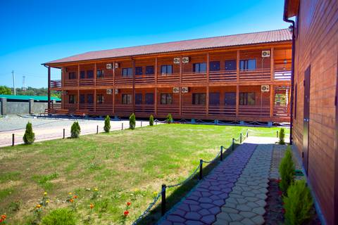
Гостевой дом «Карат» находится в живописном месте Пицунды в п.Лдзаа в районе реликтовой рощи Пицундской сосны. Пицунда – царство моря и сосен… Величественные вечнозеленые сосны являются символом курорта. Сказочная страна Абхазия, удивительная и манящая... Чистейшее море, кристальный воздух и роскошная субтропическая растительность. Курорт Пицунда находится на одноименном равнинном мысе, со всех сторон закрытом горными хребтами Кавказа от холодных ветров. Курорт Пицунда – место совершенно удивительное – сказочная красота природы, экологически чистое побережье Черного моря, насыщенный полезными фитонцидами воздух, теплый мягкий климат субтропиков и потрясающее радушие и гостеприимство местных жителей. Пицунда – популярный курорт, основной профиль которого – лечение заболеваний органов дыхания и нервной системы. Здесь вы сможете отправиться на увлекательные экскурсии и посмотреть великолепие Новоафонского монастыря – главного культового сооружения Абхазии, настоящую жемчужину Абхазии Озеро Рица и Голубое озеро, расположенную в недрах Иверской (Апсарской) горы Новоафонскую пещеру удивительной красоты, 7-ми метровый водопад, Страусиную ферму, Пицундо-Мюссерский заповедник, протянувшийся от берега бухты в горы, и др. Гостевой дом «Карат» - это просторная огороженная территория с современным и стильным двухэтажным зданием из дерева. Имеется летняя кухня- столовая, оборудованная всем необходимым и мебелью. Есть мангал, барбекю, свой мини-бар с вином, напитками, чачей. Рядом с территорией гостевого дома работают несколько кафе-столовых и шашлычных на любой вкус, продуктовый магазинчик, пункты проката велосипедов и другого пляжного инвентаря. По желанию организуем экскурсии. Интернет в номерах: Wi-Fi.
Размещение: «Стандарт» 2-х, 3-х, 4-х местные номера с удобствами (WC, душ, ТВ, сплит-система, холодильник,
односпальные и двуспальные кровати, стол, шкаф, тумбочки, фен, вешалка, зеркало, балкон.)
Пляж: 5 мин – песчаный, 5 мин – галечный.
Питание: общая кухня (самостоятельно).
Дети: до 5 лет на одном месте с родителями – 7750 руб., до 12 лет скидка на проезд – 200 руб.

Стоимость тура на 1 человека (7 ночей) (трансфер от границы – самостоятельно)
Размещение  Заезды | СТАНДАРТ
 | 2-х мест.  с удоб. | 3-х мест.  с удоб. | 4-х мест.  с удоб. | Доп. место  (раскладушка)
03.06.-12.06. | 19200 | 16500 | 14950 | 12200
10.06.-19.06. | 19400 | 16700 | 15200 | 12400
17.06.-26.06. | 19600 | 16900 | 15400 | 12600
24.06.-03.07. | 19800 | 17100 | 15600 | 12600
01.07.-10.07. | 20600 | 17900 | 16200 | 12800
08.07.-17.07. | 20900 | 18100 | 16900 | 13100
15.07.-24.07. | 24900 | 20100 | 18900 | 13100
22.07.-31.07. | 24900 | 20100 | 18900 | 13100
29.07.-07.08. | 24900 | 20100 | 18900 | 13100
05.08.-14.08. | 24900 | 20100 | 18900 | 13100
12.08.-21.08. | 24900 | 20100 | 18900 | 13100
19.08.-28.08. | 24900 | 20100 | 18900 | 13100
26.08.-04.09. | 23500 | 19500 | 17800 | 13100
02.09.-11.09. | 21800 | 18200 | 16800 | 12900
09.09.-18.09. | 21600 | 18000 | 16600 | 12900
16.09.-25.09. | 21400 | 17800 | 16400 | 12700
23.09.-02.10 | 21200 | 17600 | 16200 | 12500
В стоимость входит: проезд на автобусе, проживание в номерах выбранной категории, сопровождение, страховка от несчастного случая. Трансфер от границы – самостоятельно.

Выезд из Белгорода еженедельно по понедельникам.
Хочешь классно отдохнуть – отправляйся с нами в путь!!!!

